КоротаеваВ. П., учитель
ИНТЕРАКТИВНЫЙ ПЛАКАТ, КАК СРЕДСТВО ИНФОРМАЦИОННЫХ ТЕХНОЛОГИЙ, ДЛЯ ИЗУЧЕНИЯ ПРОГРАММНОГО МАТЕРИАЛА ПО ГЕОГРАФИИ В ШКОЛЕ

Государственное бюджетное общеобразовательное учреждение Ростовской области «Каменск-Шахтинская школа-интернат», Ростовская область, г. Каменск-Шахтинский, valentinakorotaeva@yandex.ru

Korotaeva V. P., teacher
INTERACTIVE POSTER, AS A MEANS OF INFORMATION TECHNOLOGY, FOR STUDYING PROGRAM MATERIAL ON GEOGRAPHY AT SCHOOL

State budgetary educational institution of the Rostov region "Kamensk-Shakhtinskaya boarding school", Rostov region, Kamensk-Shakhtinsky, valentinakorotaeva@yandex.ru

Аннотация.В современном мире все чаще стали использоваться необычные плакаты – интерактивные онлайн-плакаты. Почему именно они? Потому что:«Мозгу проще обрабатывать информацию, представленную в виде изображений, чем в виде слов или цифр».Обучение с использованием анимации и другой графической информации позволяет улучшить запоминание и восприятие (понимание) информации, увеличивает вовлеченность обучаемого в процесс обучения, уменьшает время обучения.

Annotation. In the modern world, unusual posters – interactive online posters - have become increasingly used. Why them? Because: "It is easier for the brain to process information presented in the form of images than in the form of words or numbers." Learning using animation and other graphic information allows you to improve the memorization and perception (understanding) of information, increases the student's involvement in the learning process, reduces the learning time.

Ключевые слова: интерактивный онлайн-плакат, электронное средство, платформа TingLing, мультимедийные технологии, кнопки перехода, ссылок, областей текстового, графического, аудио и видео формата, общеобразовательная школа, учебный процесс.

Keywords: interactive online poster, electronic tool, TingLing platform, multimedia technologies, transition buttons, links, text, graphic, audio and video format areas, general education school, educational process.

Интерактивный онлайн-плакат – электронное образовательное средство нового типа, созданное с использованием мультимедийных технологий, где информация предъявляется не сразу, она реагирует на действия пользователя. Интерактивность обеспечивается за счет использования интерактивных элементов – кнопок перехода, ссылок, областей текстового, графического, аудио и видео формата и т.д. Такой вид представления информации очень удобно, практично, целесообразно применять в процессе обучения.
Сегодня интерактивные технологии все больше и больше завоевывают сферу образования.Современная жизнь вносит свои коррективы в методику преподавания. И чтобы урок был интересен ученикам, учителю необходимо осваивать новые методы подачи материала. По сравнению с обычными полиграфическими плакатами, интерактивные электронные плакаты являются современным многофункциональным средством обучения и предоставляют более широкие возможности для организации учебного процесса. Интерактивные плакаты, прежде всего, предназначены для уроков изучения нового материала, но их можно использовать и при повторении пройденного. Подача материала на уроке с применением информационных технологий детям очень нравится.
Так, одним из моих учеников был создан интерактивный плакат (ИП)по географии для изучения темы «Природные зоны России» на основе платформыTingLing.
Данный электронный ресурс характеризует все природные зоны нашей большой страны. О каждой можно подробно узнать и изучить ее, скачав или открыв презентацию на интерактиве.
Еще здесь есть возможность перейти на сайтРоссийской электронной школы и более детально усвоить ту или иную зону, просмотреть видеоуроки, закрепить полученные знания, пройдя небольшой тест-контроль (Рис. 1).
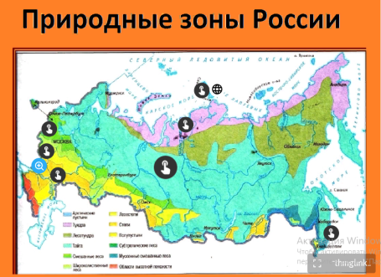
Рис. 1 Первая страница ИП «Природные зоны России»

Изучая природные зоны России по программе основного образования, предусмотрено время для ознакомления с особенностями малой Родины, региона в которой человек проживает. Для меня это Ростовская область.
Вторая страница плаката предоставит возможность прослушать гимн региона, познакомиться с достопримечательностями местности в виде красочных изображений и краткого текста, а также просмотреть видеофильм «Природа Ростовской области», где показано, насколько богат, разнообразен Донской край со своей неповторимой и удивительной природой (Рис.2).

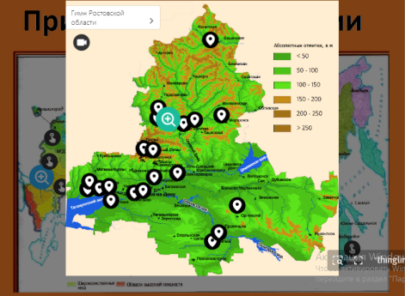
Рис. 2 Вторая страница ИП «Ростовская область»

На третьей странице онлайн-плаката можно найти исчерпывающую информацию о городе, в котором я проживаю, начиная с истории возникновения и до наших дней с его знаковыми местами, объектами культуры и наследия. На одной из улиц города (Пивоварова 16) располагается наше общеобразовательное учреждение. Это тоже частичка Родины, где большую часть своего времени проводят дети и учителя. Они не только познают и исследуют окружающий мир, а также создают вокруг себя свою атмосферу, свою«природную зону». На интерактивном плакате это можно увидеть в видеоролике о школьном дворике «ГБОУ РО Каменск-Шахтинская школа-интернат» (Рис.3)
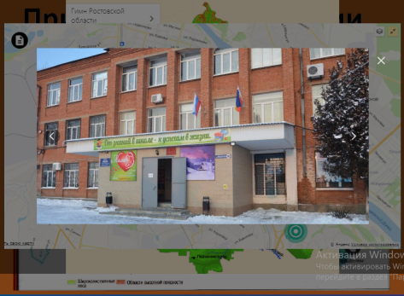
Рис. 3Третья страница ИП «Город Каменск-Шахтинский и ГБОУ РО Каменск-Шахтинская школа-интернат»

Посетив вышеперечисленныестранички интерактивного онлайн-плаката,каждый ученик для себя сможет открыть новое, познавательное, неизведанное и усвоить школьный материал по предмету география в интересной, эффективной, наглядной форме.
Я считаю, что данный интерактивный электронный продукт незаменимый методический комплекс в изучении темы по природным зонам России.У учителейгеографии, появилась возможность применять этот интернет-ресурс для изучениянового материала, рефлексии на уроке,уточнения информации и получения обратной связи. Предлагаю ссылку для перехода на онлайн-плакат https://www.thinglink.com/scene/1566400921733169155.
Особенность этого сервиса заключается в том, что на одном рисунке собрано огромное количество текстовой информации, встроены фильмы, рисунки, имеется возможность прослушать звуковые файлы, размещены ссылки на другие информационно – образовательные ресурсы и веб-странички.
Интерактивный плакат может сыграть определяющую роль в изменении доминирующих педагогических технологий, так как несет с собой не только новые способы представления образовательной информации, но и позволяет перейти к более эффективным способам учебной деятельности учащихся и формам ее организации.

Литература
- Наука // Интерактивный плакат URL: https://www.thinglink.com/scene/1566400921733169155 (дата обращения: 14.04.2022).
- Наука // infourok.ru URL: https://infourok.ru/sozdanie-interaktivnih-onlaynplakatov-na-platforme-tingling-1331129.html (дата обращения: 19.04.2022).
- РЭШ // www.resh-shkola.ru URL: https://resh-shkola.ru/ (дата обращения: 22.04.2022).
- Фильм // www.youtube.com URL: https://www.youtube.com/watch?v=z20ZrHjSWds&t=1s (дата обращения: 24.04.2022).
- Картинки // www.yandex.ru URL: https://yandex.ru/images/search?from=tabbar&text=картинки%20природных%20зон%20россии (дата обращения: 16.04.2022).
- Музыка // www.lemuzika.pro URL: https://lemuzika.pro/search/Гимн%20ростовской%20области (дата обращения: 16.04.2022).
- Администрация города Каменск-Шахтинский // www.kamensk.donland.ru URL: https://kamensk.donland.ru/ (дата обращения: 17.04.2022).
- Сайт школы // www.boarding-school2.ru URL: https://boarding-school2.ru/ (дата обращения: 18.04.2022).

